ב"ה

יער האמזונס

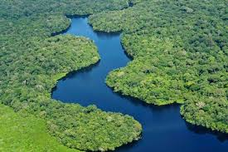

מגישה: שירה אורי כהן

1.
יער האמזונס הוא יער הגשם הטרופי הגדול בעולם.
הוא נמצא ביבשת אמריקה הדרומית ונפרס על פני תשע מדינות.
היער קרוי על שם נהר האמזונס שזורם בו ומגוון המינים שחיים בו הוא הגדול בעולם.

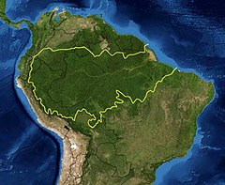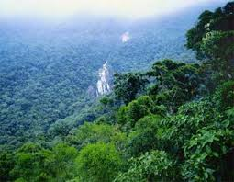
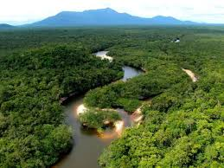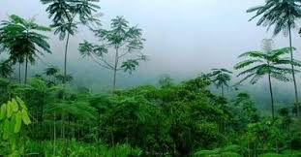

2. המאפיינים הדוממים שמתקיימים באמזונס:

אקלים:
הטמפרטורה באמזונס נשמרת על ערך של 25-27 מעלות.
האקלים של האמזונס הוא אזור המשקעים הכבדים בעולם ועוצמתם מגיעה ללמעלה מ10 מטר משקעים בשנה (כמו בניין של 3 קומות).
יערות הגשם של האמזונס אחראים ליצור של כ20% מהחמצן שאנחנו נושמים.
קרקע:
האדמה רטובה כמו ביצה המשמשת קרקע צמיחה חשופה ומעוטרת בחומר אורגני.
הקרקע עבה אך יש בה מעט חומרים מינראליים, מגיע אליה מעט אור והיא דלה בצמחיה.
אור:
בגלל שהיער האמזונס מכיל כמות רבה של עצים, רק כמות קטנה של אור מגיעה למטה. מה שגורם לכך שבקרקע יש צמחיה מועטה ביחס לחלקים הגבוהים של היער.
בקרחות היער ועל גדות הנהר כמות הצמחיה גדולה כי מגיע לשם הרבה אור.
מים:
נהר האמזונס נמצא בלב יער האמזונס והוא הנהר הארוך בעולם – אורכו בין 6,259 ק"מ ל6,800 ק"מ.
חמישית מכמות המים המתוקים בעולם שזורמים לים, מקורם באמזונס.
גם היובלים של נהר האמזונס נחשבים לנהרות הגדולים בעולם.
יש לנהר למעלה מ1,100 יובלים ועוד 14,000 יובלים שיוצאים מהיובלים הראשיים. חלקם ארוכים מ1,500 ק"מ.

3. המאפיינים החיים:
באמזונס יש מגוון חיים עצום.
10% מכל המינים הידועים בעולם, מתקיימים ביער.
2.5 מיליון מינים של חרקים.
למעלה מ400 מינים של יונקים ביניהם יגואר ופומה.
1300 מינים של עופות.
5000 מינים של דגים.
למעלה מ1000 מינים של דו חיים.
400 מיני נחשים.

צמחיה:
מספר העצים ביער מגיע לבערך 400 מיליארד עצים מ16,000 מינים שונים.
מגוון מיני הצמחים הוא מהגדולים בעולם.
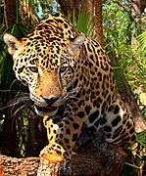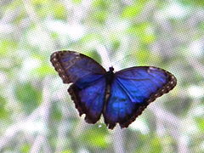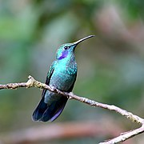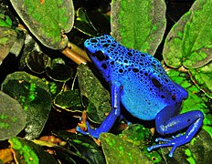

4. קשרי קיום:
מכיוון שבאמזונס יש את אוסף מיני הצמחים ובעלי החיים הגדול בעולם, כל קשרי הקיום מתקיימים בו: תחרות, הדדיות, טפילות וטורף-נטרף.
הדדיות:
עופות ועטלפים הפכו למאביקים מיומנים של צמחית האמזונס. מכיוון שהם פעילים כל השנה, בלי תקופת תרדמת, ההאבקה שלהם מוצלחת והם גורמים לפריחה רצופה כל השנה.

5. התאמה לסביבת חיים:
החיה שבחרתי היא עצלן 3 אצבעות:
העצלנים נמצאים בצמרות העצים של יער האמזונס.
הם נתלים על ענפי העץ על ידי 3 אצבעות הידיים שלהם.
הם ישנים 15-20 שעות ביום ואוכלים פירות ועלים שנמצאים ממש לידם על העצים במהלך הלילה.
בגלל שהם חסרי פעילות ומאוד איטיים, צומחת על הפרווה שלהם שכבה של אצות שעוזרת להם להתמזג בטבע ולהסתתר מפני טורפים.
